2019年度 中小企業大学校
中小企業会計啓発・普及セミナーのご案内
受 講
無 料

～企業の経営力強化を目指す会計～
キャッシュフローを理解し、信用力のある決算書を作りましょう
経営者、財務担当者(社員研修にもどうそ)
12月5日（木曜） 13：30～15：30
名鉄グランドホテル 11階 柏の間A
２０名
無 料（教材費含む）
名古屋商工会議所新瑞支部 担当：水崎
TEL：052-853-4543 FAX：052-859-1523

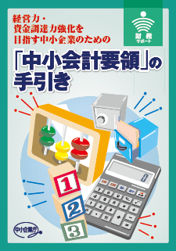
受 講 対 象
開 催 日 時
会 場
定 員
申し込み・
問い合わせ先
費 用
開 催 概 要

本セミナーは、中小企業の皆様が「中小会計要領」に則った決算書を作成する事の意義、財務情報の経営活動への活用方法等について理解を深めることにより、自社の経営状況を把握し、金融機関、取引先等からの資金調達力の強化、受注拡大へのきっかけをつかんでいただくことを目的とします。
セ ミ ナ ー の ね ら い

・「中小機構作成オリジナルテキスト」「経営力向上のヒント」をテキストとして配布
・中小会計要領を活用すると、どのように企業にプラスになるか
・財務会計の基本構造、・事業計画の策定・改正税法のポイント
などをわかりやすく解説いたします。

内容

公認会計士・税理士
山田美典事務所 山田美典氏
山田

講師紹介

主催 名古屋商工会議所新瑞支部 独立行政法人中小企業基盤整備機構（中小機構）
名古屋商工会議所新瑞支部 担当：水崎 宛て
ＦＡＸ：052-859-1523 (切り取らずにこのまま送信して下さい)
受 講 申 込 書 令和 年 月 日
企 業  所在地 | 〒 | ﾌﾘｶﾞﾅ
 |  | 企業名
 | TEL：  FAX： | 業種
ﾌﾘｶﾞﾅ |  | 資本金
受講者役職氏名
受講者役職氏名 |  | 従業員数
当該情報は中小機構に提出します。記載いただいた個人情報は、今後、中小機構が行う諸事業の資料送付、情報提供やアンケート調査等のご案内に利用させていただく場合があります。あらかじめご了承ください。

